Poulet au paprika
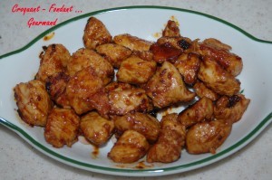 Pour 2 Croquants-Gourmands
- 2 escalopes de poulet
- 1 càs de miel
- 3 càs d'huile d'olive
- 1 càs de vinaigre de vin
- 3 càc de paprika en poudre
Couper le poulet en gros dés.
Préparer la marinade en mélangeant le paprika, le miel, l'huile et le vinaigre.
Mélanger soigneusement les dés de poulet avec ce mélange et laisser mariner pendant un minimum de 10 minutes.
Faire chauffer une sauteuse et mettre les morceaux de viande et leur marinade.
Faire dorer à feu vif puis baisser un peu le feu pour laisser cuire pendant environ 10 minutes.
Il faut que la sauce soit courte.
Servir bien chaud avec des légumes comme moi ou avec du riz parfumé.

